为了更好的让学员了解贵画室情况，以下内容尽量填写详细，没有信息的建议填写暂无。
填写完成后请将此文件直接发送到：QQ邮箱：1295142397@qq.com，我们将在3个工作日内处理并发布。
在认领前请先在贵画室网站添加链接（友情链接/合作网站等），方便我们确认系画室自行投稿：
显示名称：51美术网
链接网址： http://www.51meishu.com
我们收到投稿后，将前往贵画室网站查看是否存在链接，如无添加链接的投稿，将视为无效投稿，凡是投稿发布后私自删除链接的画室，我们将清空投稿数据并不再允许投稿。
如有疑问，请咨询微信号：meishuren ；QQ ：1295142397

机构所需要提交文件：
画室基本信息（必填）：
画室名称： |  | 创办时间：
画室规模： |  | 咨询老师：
咨询QQ： |  | 联系电话：
画室地址：
联系邮箱：
画室网站：
学费价格：

（以下6个内容如没有不填写即可，除画室简介不可用图片外，其他栏目均可添加图片，为了不影响展示效果，单个栏目图片数量不宜过多，所有图片大小尽量要控制在900KB以内，尺寸需按规定尺寸提交）

①.画室首页展示，画室列表logo：尺寸320*190

②.首页大图：1920*340

③.画室logo（必填）：80*80

④.画室详细介绍：文本

⑤.画室环境：363*248 6-10张

⑥.名师风采：980*400 1-3张

⑧.画室作品：图片大小≤900K

案例展示：
首页显示效果 参考链接：http://www.51meishu.com/huashi/beijing/
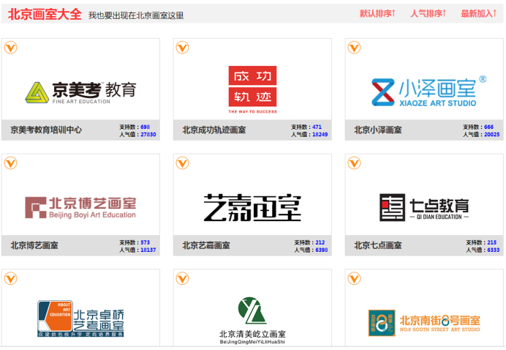
画室详情页图片展示参考：http://www.51meishu.com/huashi/1488.html
